23362
31642
33757
23226
15178
7272
4448
4926 |  | 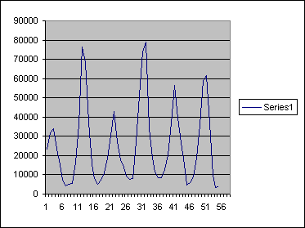
5437
16498
35971
76556
68392
37447
15686
7942
5123
7106
11250
18774
30508
42834
27345
17834
15386
9443
7599
8061
27187
51511 |  |  |  | Original Andrews2 | Data Set
74050
78773
33899
18886
11520
8352
8660
12902
20331
36853
56407
39437
26761
15185
4473
5781
9117
19267
36116
58850
61478
36300
9704
3410
3774

